В Юго-Восточном округе задержан мужчина, находившийся в розыске

Участковый уполномоченный полиции ОМВД по Рязанскому району г. Москвы задержал преступника, который был осужден и совершил побег из мест лишения свободы на территории одной из стран СНГ.
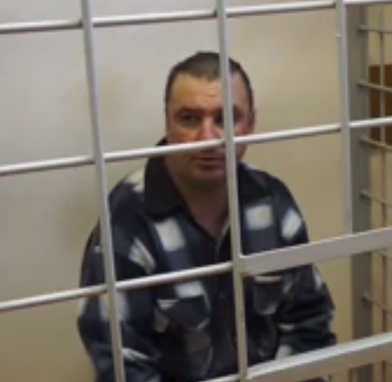
Участковый уполномоченный полиции на Зеленодольской улице задержал мужчину, находившегося в состоянии алкогольного опьянения в общественном месте. В отношении мужчины составлен административный материал по ст. 20.21 КоАП РФ «Появление в общественных местах в состоянии опьянения».
В ходе рассмотрения дела об административном правонарушении задержанный представился вымышленным именем. При проверке по базам учета полицейские установили его подлинные данные: 37-летний мужчина находился в розыске за побег из мест лишения свободы на территории одного из государств ближнего зарубежья.
Также сотрудники полиции установили причастность задержанного к грабежу в одном из супермаркетов в Юго-Восточном округе Москвы. Злоумышленник пытался похитить товар на общую сумму около 700 рублей.
Подразделением дознания ОМВД России по Рязанскому району возбуждено уголовное дело по признакам преступления, предусмотренного ст.161 УК РФ «Грабеж».
В настоящий момент мужчина задержан в порядке ст. 91 УПК РФ. О задержании сообщено инициатору розыска.
Пресс-служба УВД по ЮВАО
(495) 709-18-18

